牛市仍遥遥无期 Elfbird精灵鸟受众多玩家青睐

在现在的币价来看，除了BTC外其他币价格依然比最高价位时跌了好多倍，哪怕是如DYDX、Uni等有盈利平台的代币都跌得让人大跌眼睛。特别是DYDX从最高价27跌到现在不足1美金，足足跌了27倍之多实在让人心寒，这些都还是有盈利平台的代币，那些无支撑的山寨币跌上百倍的更是数不胜数。

由于上次牛市过后BTC价格过于昂贵，普通玩家持有BTC的少之又少基本都是持有二线币居多，所以从2021年牛市过后大家都被套得死死的。大家都以为这边BTC减产能够带来牛市，结果哪怕是迎来了美联储减息除BTC外其他币种不但不涨反而还跌，这样让等待几年的玩家都心寒绝望，在等了几年牛市无望大家都在纷纷寻找新的机遇。

一款Telegram上的宠物养成游戏横空出世，引起了不少玩家的青睐，让众多被套的玩家看到了希望。这款游戏名为Elfbird，中文名为精灵鸟，该游戏不仅在加密货币圈有不小的热度，也受到了加密圈以外众多人士的喜爱。Ton链应用商店、Telegram应用频道，甚至包括全球头部交易所Bitget都上线了Elfbird游戏。

相比与以往的Telegram小游戏，Elfbird可玩性更高，更具备游戏体验。不仅如此，以往的Telegram小游戏只是用点击挖矿的方式消磨用户热情，而Elfbird不仅可以玩游戏，同时可以获得USDT和空投等多项收益。只要登陆游戏就至少有1USDT的奖励，自养和分享好友参与都能获得非常不错的奖励。

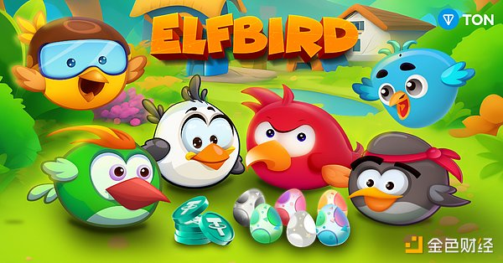

除了已经开放的功能，项目很多更有趣的玩法也在逐步推出。例如，鸟蛋实验室，通过鸟蛋实验室用户可以用不同鸟蛋创作出不同种类的特殊小鸟，例如彩色鸟、幸运鸟、变异鸟、战斗鸟等等，不同种类的鸟有不同种类的用途。这些特殊的鸟类不仅可以用作用户专属图像，还可以在Elfbird中的C2C市场进行交易，当然，这些鸟在游戏中本身就有很大的作用。

除了自身喂养小鸟产生收益外，用户可以通过邀请好友获得丰厚收益。仅仅几天，就有不少用户通过邀请获得了丰厚的USDT和egg奖励。在项目运营到一定阶段，项目方还会根据用户持有egg的多少及活跃度给用户空投。

Elfbird以其有趣的玩法和及时获得收益反馈的设计，让众多玩家争相涌入。虽然项目现是早期，但已经表现出蓬勃发展的趋势。据悉，Elfbird正在与电报链商谈进一步合作事宜。可以期待的是Elfbird将携手Tonchain创造出更伟大的奇迹，毕竟Elfbird是电报游戏史上前所未有的精品游戏。

牛市遥遥无期，众多玩玩都纷纷转向涌入精灵鸟，都相信精灵鸟能给自己带来丰厚的收入！

订阅下方社区，把握加入Elfbird最好时机；

Elfbird电报社群：

https://t.me/Elfbirds

Elfbird电报频道：

https://t.me/ElfbirdCommunity